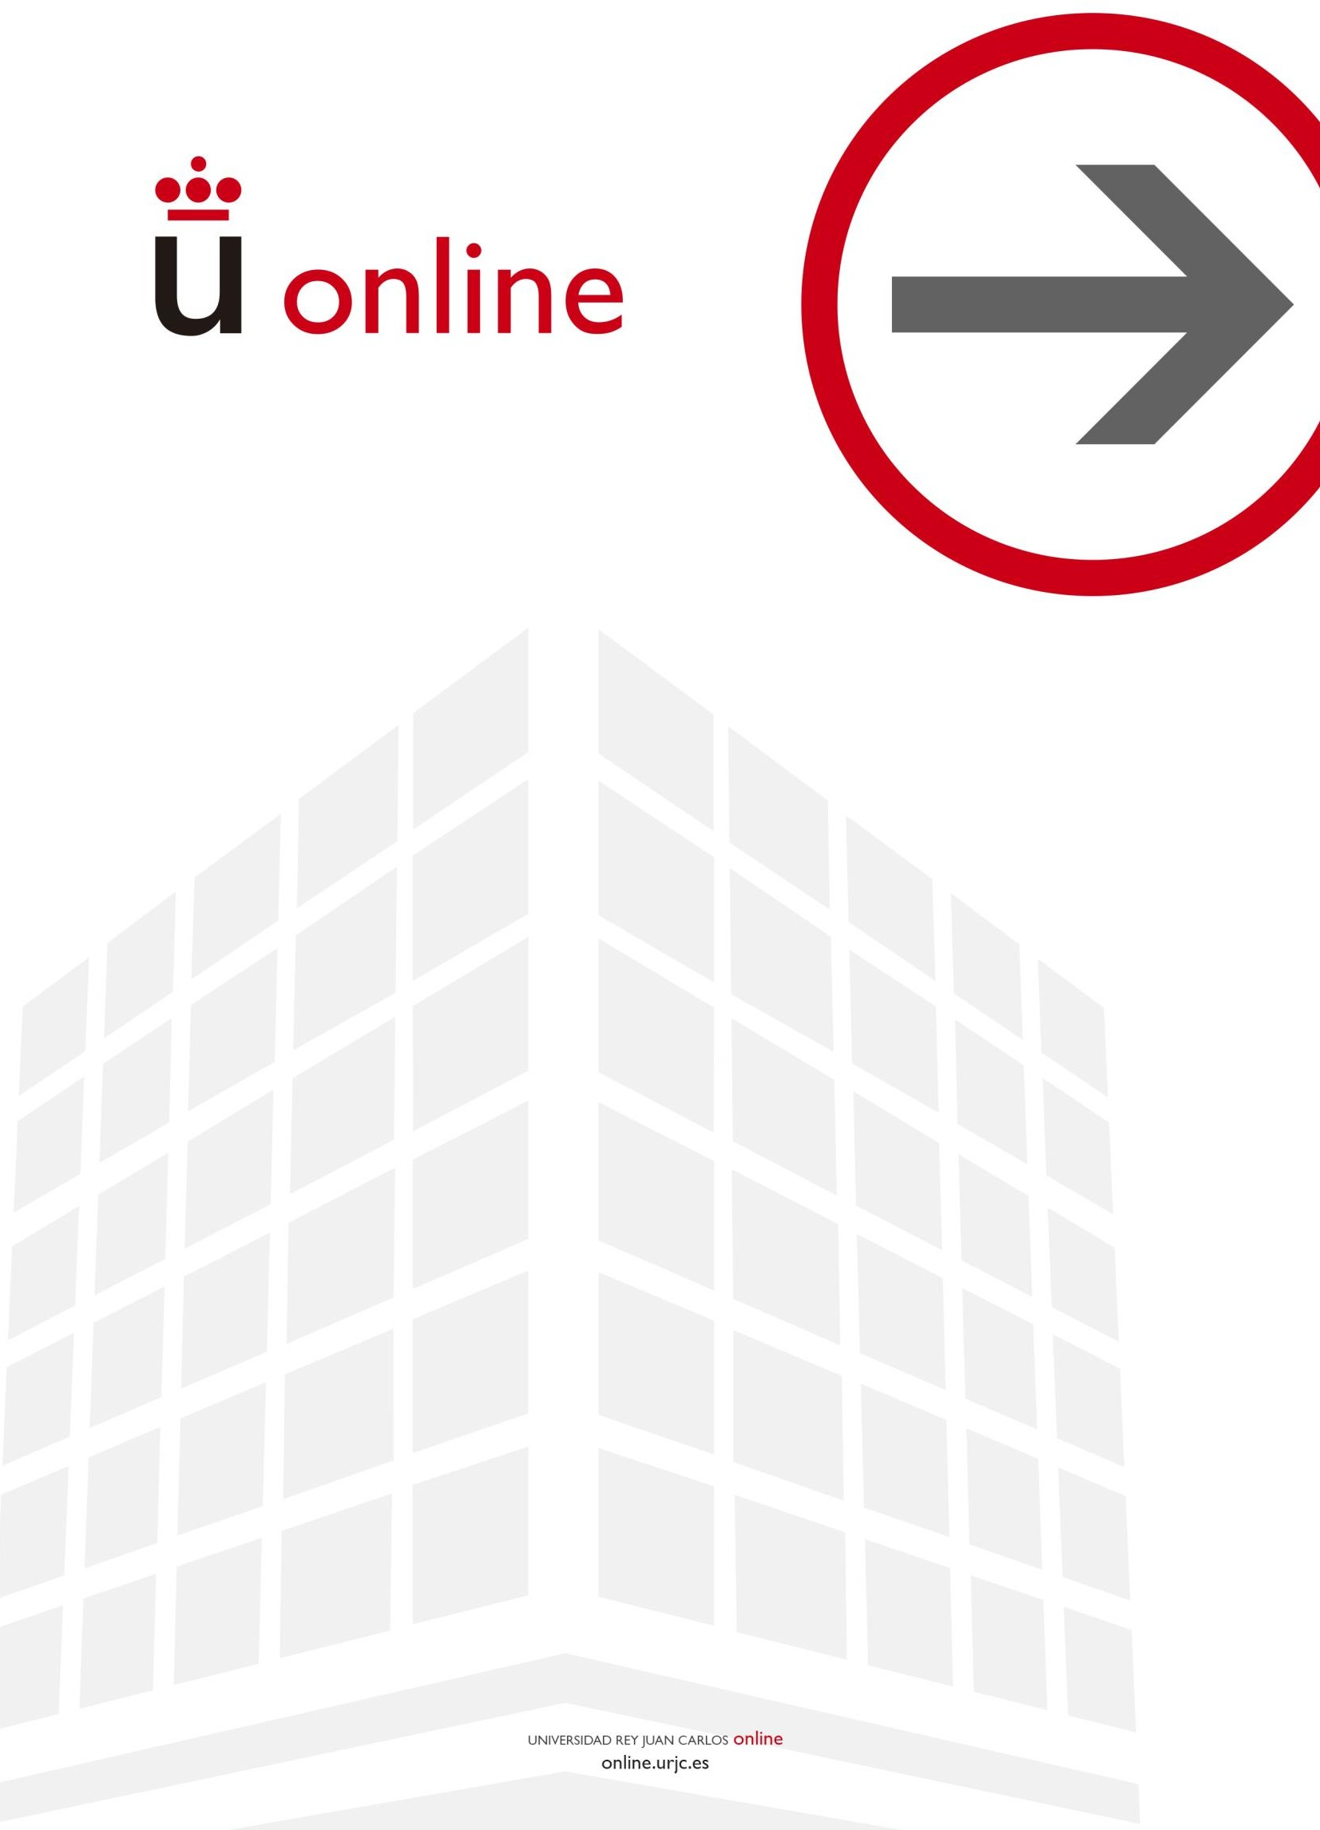

Práctica 3

MULTIMEDIA – DISEÑO DE UN SITIO WEB ACCESIBLE

Sitio web: Museo del Prado

Fecha de entrega: 04/06/2021

Integrantes:

Marcos Ruiz Muñoz – N.º. Exp: 234 – GIS+GII

Jesús Élez Sánchez – N.º. Exp: 1137 – GIS

Índice

1. Presentación del sitio web 3

2. Ventanas 3

3. Pautas de accesibilidad 3

4. Validadores 3

5. Dificultades y soluciones 3

6. Conclusiones 3

7. Bibliografía 3

Tabla de ilustraciones

**Ilustración 1 Roca marrón 5**

**Ilustración 2 Roca con cadena 5**

**Ilustración 3 Roca de lava 5**

**Ilustración 4 Roca de pinchos 6**

**Ilustración 5 Black Villain 6**

**Ilustración 6 Bronze Villain 7**

**Ilustración 7 Silver Villain 7**

**Ilustración 8 Boss 8**

**Ilustración 9 Ladrillo blanco 8**

**Ilustración 10 Ladrillo gris 9**

**Ilustración 11 Ladrillo marrón 9**

**Ilustración 12 Ladrillo rojo 9**

**Ilustración 13 Niveles 10**

**Ilustración 14 Posición inicial 10**

**Ilustración 15 Nivel 1 11**

**Ilustración 16 Nivel 2 11**

**Ilustración 17 Nivel 3 12**

**Ilustración 18 Nivel 4 12**

**Ilustración 19 Nivel 5 12**

**Ilustración 20 Nivel 6 13**

**Ilustración 21 Nivel 7 13**

**Ilustración 22 Nivel 8 13**

**Ilustración 23 Pantalla de Settings 14**

**Ilustración 24 Resultado Settings 15**

**Ilustración 25 Botón Power-Up 15**

**Ilustración 26 Power-Up activo 16**

**Ilustración 27 Sistema de niveles 16**

**Ilustración 28 Resumen del nivel 17**

**Ilustración 29 Game canvas 18**

**Ilustración 30 Debug canvas 18**

**Tabla 1 Características roca marrón 5**

**Tabla 2 Características roca con cadena 5**

**Tabla 3 Características roca de lava 6**

**Tabla 4 Características roca de pinchos 6**

**Tabla 5 Características black villain 7**

**Tabla 6 Características bronze villain 7**

**Tabla 7 Características silver villain 7**

**Tabla 8 Características del Boss 8**

**Tabla 9 Características ladrillo blanco 8**

**Tabla 10 Características ladrillo gris 9**

**Tabla 11 Características ladrillo marrón 9**

**Tabla 12 Características ladrillo rojo 9**

# Presentación del sitio web

El sitio web que se ha diseñado consiste en una página para dar a conocer el Museo del Prado de Madrid. Se podrá encontrar información sobre el museo y también sobre sus exposiciones y pinturas haciendo posible hasta reservar algunos eventos rellenando un formulario. Además, cuenta con bastantes elementos multimedia como un video, audio, imágenes, un mapa, animaciones y formularios para que los usuarios puedan conocer e interactuar con las actividades del museo.

Se ha creado este sitio web siguiendo las pautas de accesibilidad WCAG para proporcionar un acceso equitativo e igualdad de oportunidades a las personas con discapacidad. Esta página web ayudará a este tipo de personas a acceder al contenido fácilmente e interactuar de forma sencilla con la página.

A lo largo de esta práctica, se comentarán las pautas de accesibilidad que se han seguido con algunos ejemplos de por qué se cumple, se explicarán los validadores usados para realizar un análisis de accesibilidad y por último, se comentarán algunas dificultades que se ha tenido y las soluciones propuestas.

# Ventanas

A continuación, se mostrarán las distintas pantallas que tiene el sitio web.

## 2.1 Inicio

* **Menú de Inicio**

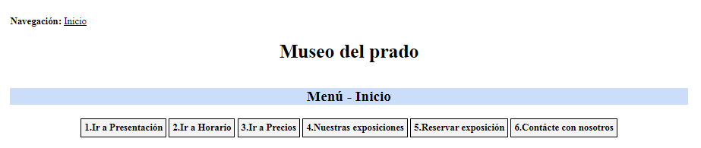

Ilustración 1 Menú de Inicio

En esta parte de la página, se podrá ver la localización, es decir, en qué parte de la página estamos, se encuentra el header y también un menú donde podremos seleccionar a qué parte de la página de inicio acceder.

* **Presentación**

En esta sección, se presentará el museo con elementos multimedia. Al inicio,hay una cita del escritor Orhan Pamuk con una de sus frases más célebres sobre los museos. A continuación, se puede observar que hay una imagen de la fachada del museo y le sigue un video de presentación del museo con un botón de “Mostrar Transcripción” para poder acceder a él tanto en texto como en audio. Esto ya se verá en profundidad al explicar las pautas de accesibilidad.

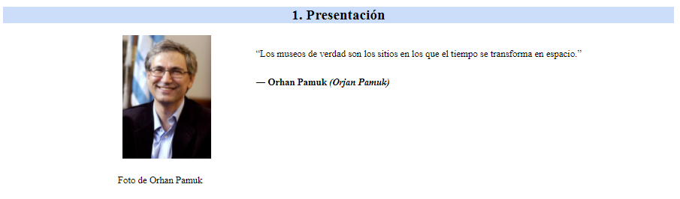

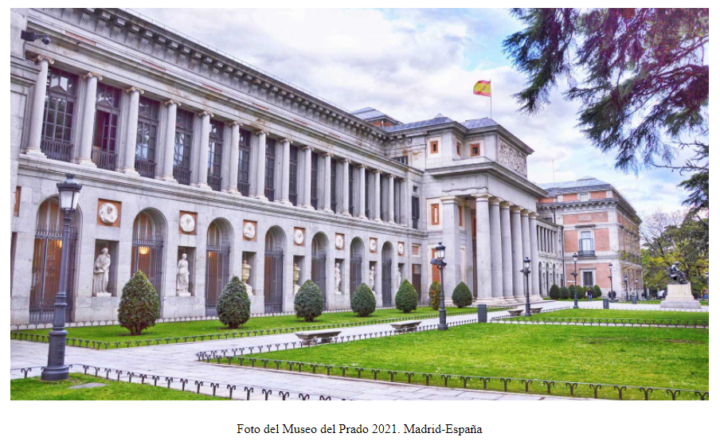

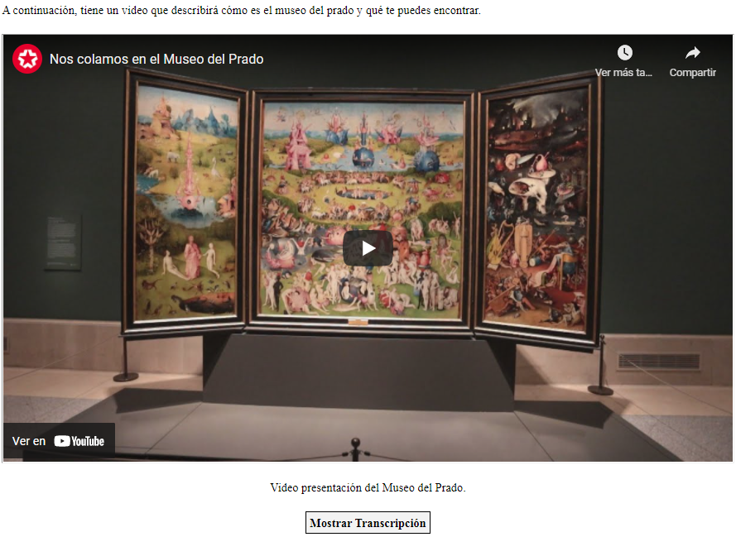

Ilustración 2 Inicio – Presentación

* **Horario**

En esta parte, se podrá acceder al horario del museo con una tabla que contiene elementos de accesibilidad mediante uso de etiquetas y programación.

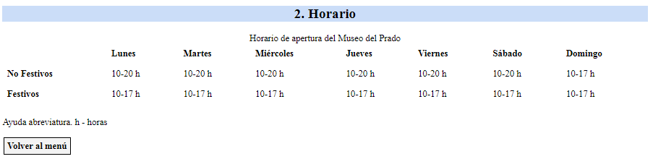

Ilustración 3 Inicio - Horario

* **Precios**

Se podrá acceder a la lista de precios mediante una lista intuitiva y sencilla.

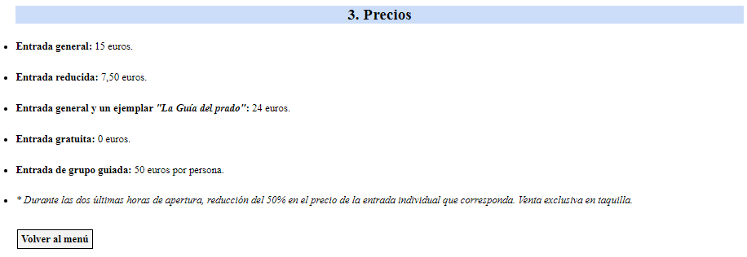

Ilustración 4 Inicio - Precios

* **Nuestras exposiciones**

Es una sección que resume lo que el usuario se va a encontrar si pulsa el enlace para acceder a la ventana de “Exposiciones”.

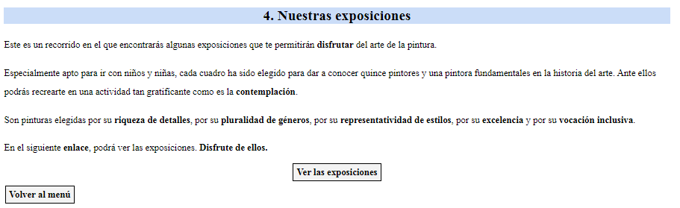

Ilustración 5 Inicio - Nuestras exposiciones

* **Reserva de exposiciones**

Habrá un formulario para que el usuario pueda reservar las exposiciones guiadas. Este formulario contará con ventajas y ayudas para poder completarlo correctamente. Además, en caso de rellenar mal algún campo, está implementado un mecanismo para poder informar de estos errores y que el usuario pueda corregirlos. Por otra parte, una vez el usuario rellene los campos, habrá una sección donde se muestre el resumen de la reserva para que el usuario verifique sus datos y si es correcto, que pueda enviar el formulario. Cuando se envía, aparece un mensaje informando de este estado.

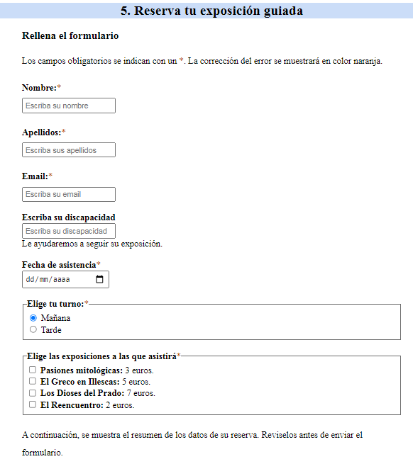

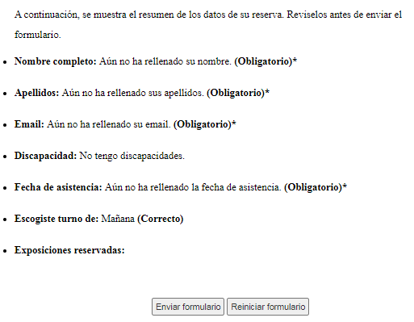

Ilustración 6 Inicio – Reserva

* **Ponerse en contacto**

Al igual que la sección “Nuestras exposiciones”, esta parte tendrá un enlace para acceder a la página de “Contacto” y de esta manera, el usuario podrá contactar y consultar preguntas de cualquier tipo con los agentes del museo.

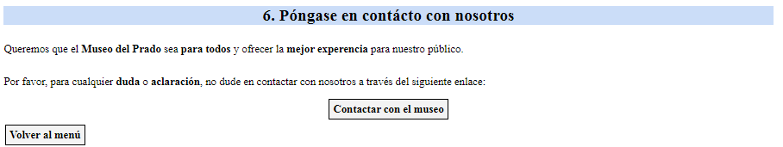

Ilustración 7 Inicio - Ponerse en contacto

## 2.2 Exposiciones

* **Menú de exposiciones**

Esta ventana también tiene un menú para navegar sobre las distintas exposiciones. Además, se puede observar la localización de la página con los enlaces de “Volver al Menú” en caso de que quiera retroceder a la página de Inicio.

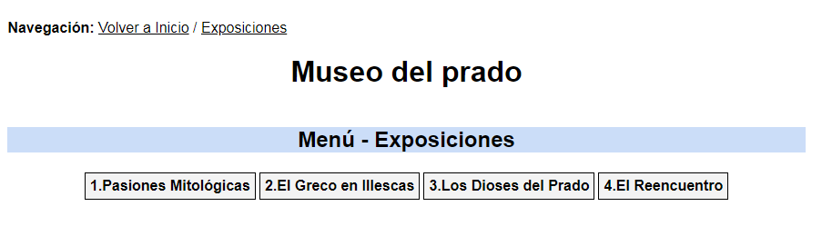

Ilustración 8 Exposiciones - Menú

* **Vista de la exposición**

Aquí, se podrá ver información sobre la exposición. Ofrecerá un resumen de lo que se encontrará y unas pinturas. Estos cuadros, si se seleccionan, ofrecen una vista previa para poder navegar fácilmente entre los cuadros de la exposición y poder verlos más grandes.

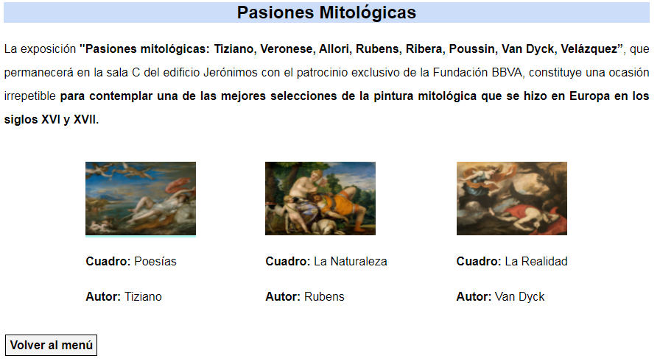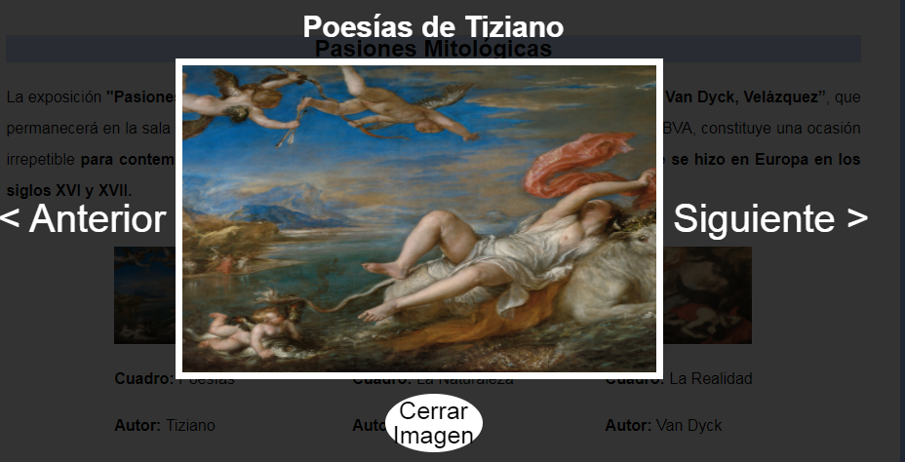

Ilustración 9 Exposiciones - Vista de la exposición

## 2.3 Contacto

* **Menú de contacto**

Esta ventana también tiene un menú para navegar sobre las secciones de la página. La localización indica que el usuario está en “Inicio – Contacto” y así permite navegar entre las páginas del sitio web.

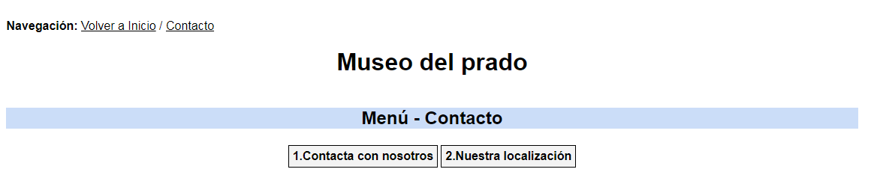

Ilustración 10 Contacto – Menú

* **Contacta con nosotros**

Habrá un formulario que el usuario tendrá que rellenar para enviar cualquier consulta o sugerencia a los agentes del museo. Al igual que el formulario de la página de inicio, tiene implementado un mecanismo para prevenir y corregir errores. Cuando se envía el formulario, aparece un mensaje informando de este estado.

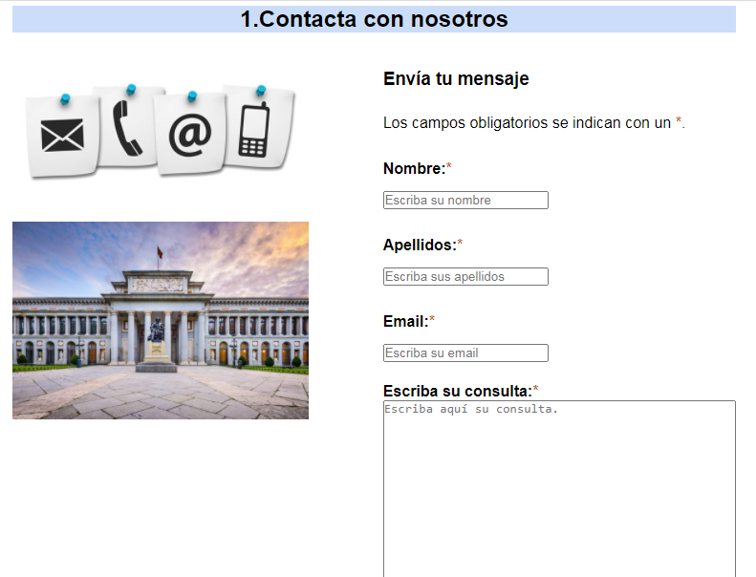

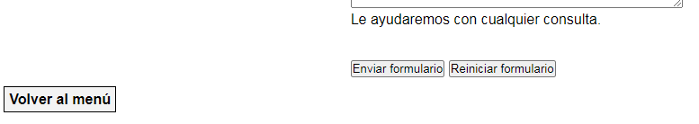

Ilustración 11 Contacto – Formulario

* **Nuestra localización**

Mediante un mapa y una descripción en la parte inferior, el usuario podrá encontrar el museo el día que lo vaya a visitar.

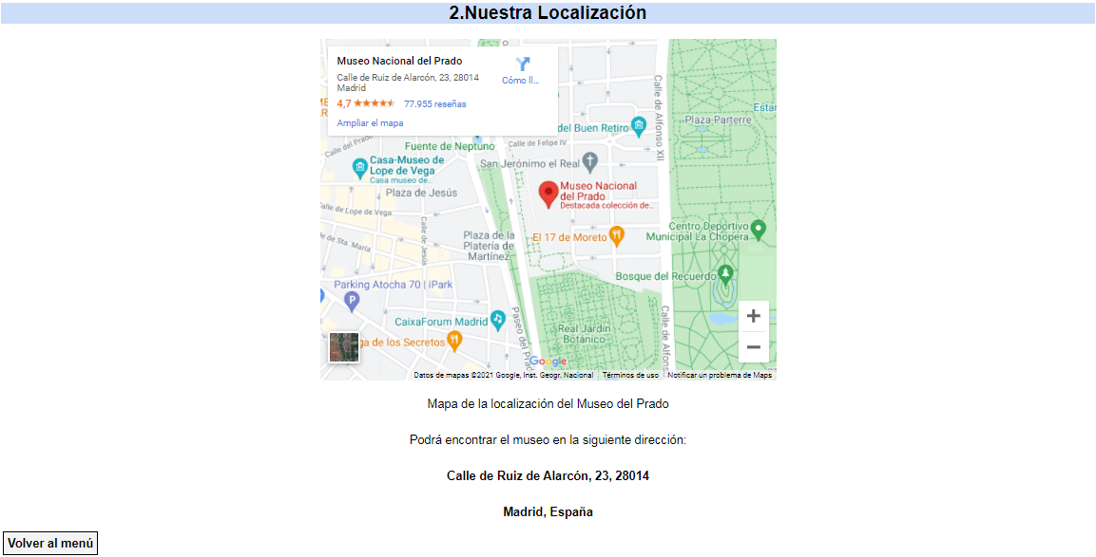

Ilustración 12 Contacto - Localización

## 2.4 Menú de accesibilidad

El menú de accesibilidad es una de las grandes ventajas que tiene esta página web para facilitar la visualización de los contenidos a personas con discapacidad visual. Se puede acceder a él en la parte superior derecha de cada ventana o pulsando la letra “Q”.

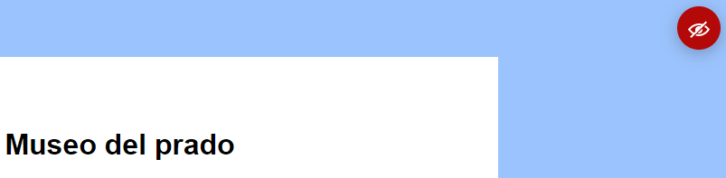

Ilustración 13 Menu Accesibilidad - Localización

Al ejecutarlo, se abrirá el menú con numerosas opciones para configurar. Se podrá cambiar el tamaño y tipo de letra, subrayar los enlaces y cambiar el color del fondo, del texto, del artículo. Además, contará con unos botones para quitar los estilos de la web y para reiniciar la configuración original. Todos estos aspectos, tienen botones intuitivos que marcan la acción del botón con claridad.

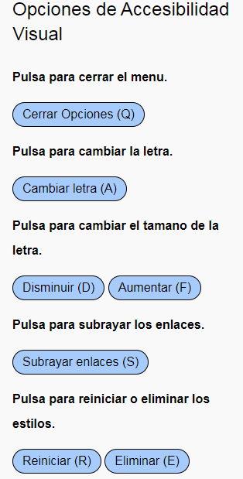

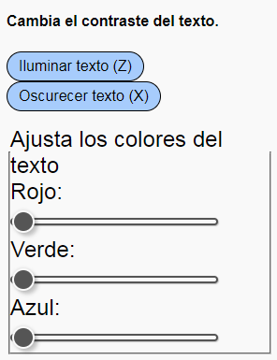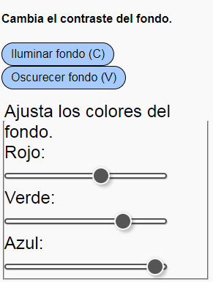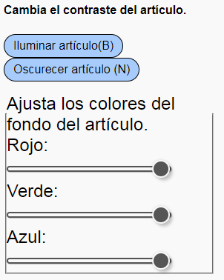

Ilustración 14 Menú de accesibilidad - Opciones

# Pautas de accesibilidad

## 3.1 Perceptible

La información y los componentes de la interfaz de usuario deben poder presentarse a los usuarios de manera que puedan percibirlos.

### 3.1.1 Alternativas de Texto C:\Users\marcos.ruiz\Downloads\kisspng-check-mark-tick-clip-art-green-tick-mark-5aa8e456cec986.968665711521017942847-removebg-preview.png

La web proporciona alternativas de texto para cualquier contenido que no es texto. Esto ayuda a las personas con discapacidades a tener diferentes alternativas para poder interactuar con los elementos multimedia de la página. A continuación, se muestran algunos ejemplos.

* Todas las imágenes de la web tienen su descripción siempre.

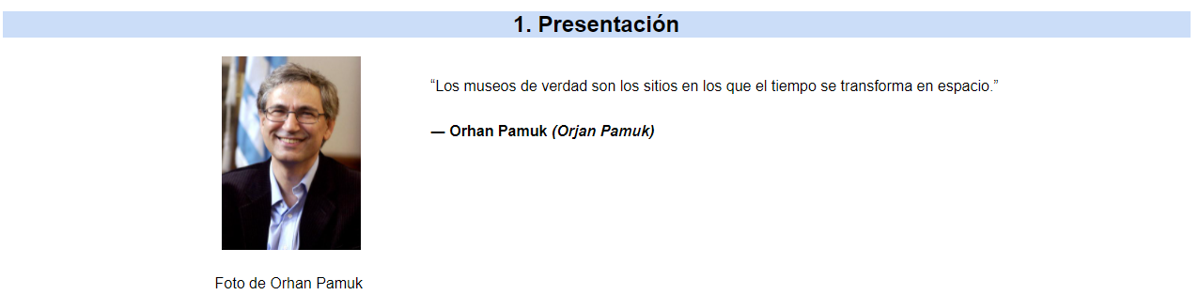

Ilustración 15 Descripción de la foto de Pamuk

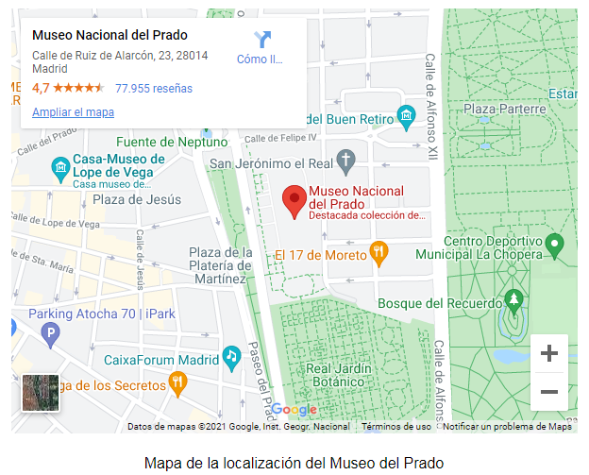

Ilustración 16 Descripción foto de la localización

* El video y su audio son percibidos por el usuario mediante una alternativa textual.

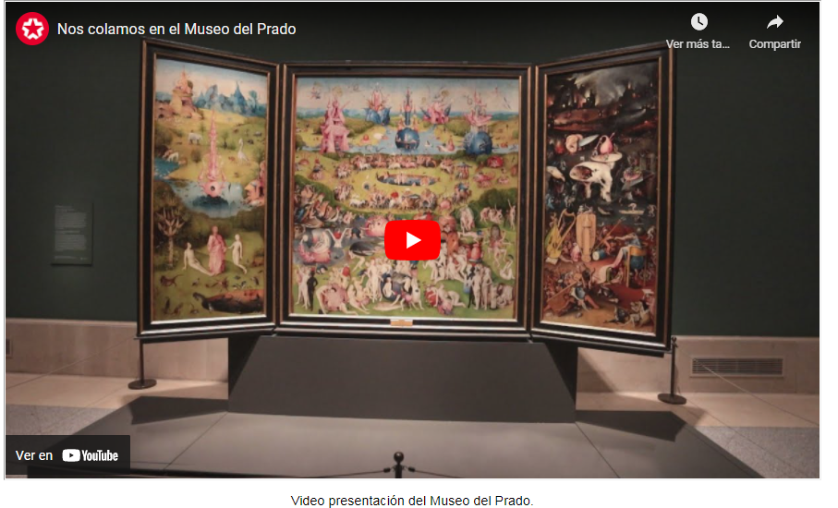

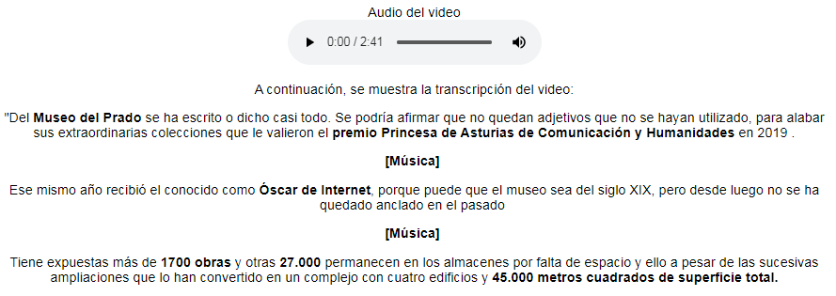

Ilustración 17 Video - Transcripción

Por otro lado, mediante el menú de accesibilidad presente en la parte superior derecha, se puede modificar el tamaño, la fuente y el color de la letra a elección del usuario

.

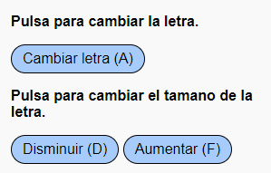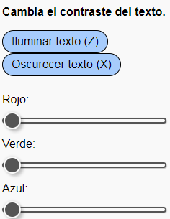

Ilustración 18 Menú - Opciones del texto

### 3.1.2 Medios basados en el tiempo C:\Users\marcos.ruiz\Downloads\kisspng-check-mark-tick-clip-art-green-tick-mark-5aa8e456cec986.968665711521017942847-removebg-preview.png

La web proporciona alternativas para los medios basados en el tiempo.

Por ejemplo, el video de la presentación, tiene subtítulos en vivo mientras se reproduce el video. Estos subtítulos se pueden activar y desactivar en cualquier momento.

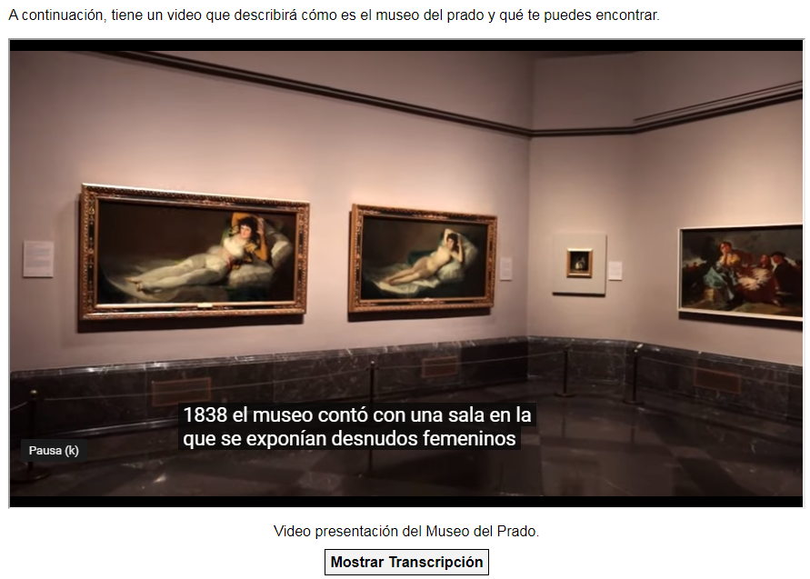

Ilustración 19 Video - Subtítulos

Además, este video contiene el botón “Mostrar Transcripción” en el que aparece el audio del video y los subtítulos para ese audio pregrabado **Ver Ilustración 17**. Con esto, se proporciona una descripción de audio para todo el contenido de video pregrabado en medios sincronizados.

### 3.1.3 Adaptable C:\Users\marcos.ruiz\Downloads\kisspng-check-mark-tick-clip-art-green-tick-mark-5aa8e456cec986.968665711521017942847-removebg-preview.png

Se ha creado un contenido que se puede presentar de diferentes formas sin perder su información y su estructura.

Se han utilizado elementos **ARIA** para definir una **estructura semántica** para hacer que la información y las relaciones transmitidas a través de la presentación se puedan determinar usando la programación en HTML. Por ejemplo, en los siguientes fragmentos de código se puede apreciar el uso de algunas etiquetas Aria:

El uso del atributo **aria-describedby** para referirse a alguna identificación de algún campo.

<input title=**"¿Tiene alguna discapacidad?"** type=**"text"** id=**"discapacidad"** name=**"discapacidad"** placeholder=**"Escriba su discapacidad"** aria-describedby=**"discapacidad-tip"** />

Hace referencia al siguiente “tooltip” de ayuda, para indicar qué información puede introducir el usuario en ese campo.

<div role=**"tooltip"** id=**"discapacidad-tip"**>

**Ayuda: discapacidad auditiva, visual, cognitiva, motora ...**

</div>

El uso del atributo **“role”** para definir una función para las etiquetas. O el elemento “**nav”** para definir la sección de la página que se encargará de la navegación.

<nav>

<h2 id=**"menu"** class=**"center"**>**Menú - Contacto**</h2>

<ul class=**"menu"** role=**"menu"** aria-label=**"menu"**>

<li><a role=**"menuitem"** title=**"Accede al formulario de contacto"** href=**"#contacto"**><b>**1.Contacta con nosotros**</b></a></li>

<li><a role=**"menuitem"** title=**"Accede a la localización del museo"** href=**"#localizacion"**><b>**2.Nuestra localización**</b></a></li>

</ul>

</nav>

<div role=**"tooltip"** id=**"fecha-tip"**>**Ayuda: por ejemplo, 20/08/2021**

</div>

El atributo **aria-hidden** para que no quede visualmente oculto.

<span aria-hidden=**"true"**>**2 euros.**</span>

El atributo **aria-label** para definir una etiqueta para referirse a la sección.

<ul class=**"menu"** role=**"menu"** aria-label=**"menu"**>

El atributo **aria-requiered** para indicar que un campo es obligatorio.

<input title=**"Escriba su nombre"** id=**"nombre"** placeholder=**"Escriba su nombre"** type=**"text"** name=**"textfield"** aria-required=**"true"** />

Y muchos más elementos ARIA para ofrecer ayuda a las personas con discapacidad que usa herramientas asistidas en la localización y la identificación de campos.

Se usa también una buena distribución de encabezados para marcar la estructura de cada página:

Exposiciones

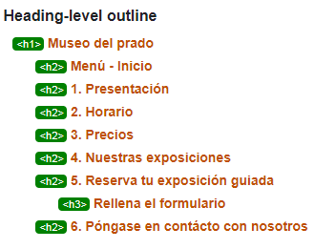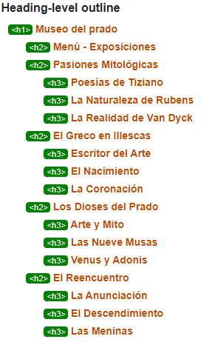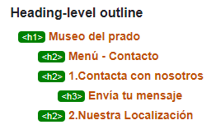

Contacto

Inicio

Ilustración 20 Distribución de encabezados

Se emplea también etiquetas HTML para definir la semántica y la función de estructuras de la web. Por ejemplo, el empleo de etiquetas como **“blockquote”** para definir semánticamente citas en bloque, en vez de usar el elemento <p> común de párrafo. Con esto conseguimos diferenciar bloques mediante el uso de etiquetas HTML.

<blockquote cite=**"https://akifrases.com/frase/195934#:~:text"**>

<div id=**"cita"**>

<div id=**"imagecita"**>

<img id=**"indexImg1"** src=**"img/pamuk.jpg"** alt=**"Foto de Orhan Pamuk"**>

<div class=**"desc-pamuk"**>

<p>**Foto de Orhan Pamuk**</p>

</div>

</div>

<div id=**"textcita"**>

<p>**“Los museos de verdad son los sitios en los que el tiempo se transforma en espacio.”**</p>

<p><b>**― Orhan Pamuk**</b></p>

</div>

</div>

</blockquote>

Para las tablas, se ha usado las etiquetas “**caption”, “thead”, “tbody”, “scope”, “headers” y “title”** para representar toda la información de la tabla.

<table id=**"table"** title=**"Horario de apertura"** style=**"overflow-x:auto;"**>

<caption>**Horario de apertura del Museo del Prado**</caption>

<thead>

<tr>

<td></td>

<th scope=**"col"** id=**"l"**>**Lunes**</th>

<th scope=**"col"** id=**"m"**>**Martes**</th>

<th scope=**"col"** id=**"x"**>**Miércoles**</th>

<th scope=**"col"** id=**"j"**>**Jueves**</th>

<th scope=**"col"** id=**"v"**>**Viernes**</th>

<th scope=**"col"** id=**"s"**>**Sábado**</th>

<th scope=**"col"** id=**"d"**>**Domingo**</th>

</tr>

</thead>

<tbody>

<tr>

<th scope=**"row"**>**No Festivos**</th>

<td headers=**"l"**>**10-20 h**</td>

<td headers=**"m"**>**10-20 h**</td>

<td headers=**"x"**>**10-20 h**</td>

<td headers=**"j"**>**10-20 h**</td>

<td headers=**"v"**>**10-20 h**</td>

<td headers=**"s"**>**10-20 h**</td>

<td headers=**"d"**>**10-17 h**</td>

</tr>

<tr>

<th scope=**"row"**>**Festivos**</th>

<td headers=**"l"**>**10-17 h**</td>

<td headers=**"m"**>**10-17 h**</td>

<td headers=**"x"**>**10-17 h**</td>

<td headers=**"j"**>**10-17 h**</td>

<td headers=**"v"**>**10-17 h**</td>

<td headers=**"s"**>**10-17 h**</td>

<td headers=**"d"**>**10-17 h**</td>

</tr>

</tbody>

</table>

Además, cada input, tiene su **“label”** vinculada. Por ejemplo, para el input nombre:

<label for=**"nombre"**>

<b>**Nombre:**</b><span class=**"reqField"**>**\***</span>

</label>

<input title=**"Escriba su nombre"** id=**"nombre"** type=**"text"** name=**"textfield"** placeholder=**"Escriba su nombre"** aria-required=**"true"**/>

<span class=**"errorMsg"** id=**"nombreError"**></span>

También se ha usado la etiqueta **“fieldset”** y **“legend”** para definir un grupo de campos.

<fieldset>

<legend id=**"turnoLegend"**><b>**Elige tu turno:**</b><span class=**"reqField"**>**\***</span><span class=**"errorMsg"** id=**"turnoLegendError"**></span>

</legend>

<input id=**"mañana"** type=**"radio"** name=**"turno"** value=**"Mañana"**checked />

<label for=**"mañana"**>**Mañana**</label><br>

<input id=**"tarde"** type=**"radio"** name=**"turno"** value=**"Tarde"**>

<label for=**"tarde"**>**Tarde**</label><br>

</fieldset>

Estos son algunos ejemplos de etiquetas que definen la estructura del documento. Con esto el usuario podrá distinguir mejor los campos y hacer que perciba mejor la estructura. A esto se le añade, el **menú configurable de accesibilidad** que podrá cambiar cualquier aspecto que desee.

Por otro lado, se puede apreciar que las páginas de inicio, de exposiciones y de contacto, siguen una secuencia significativa. Esto quiere decir, que cada página tiene un menú con enlaces ordenados a cada de sus diferentes secciones. De esta manera, el contenido de la web se muestra de una forma ordenada siguiendo una secuencia.

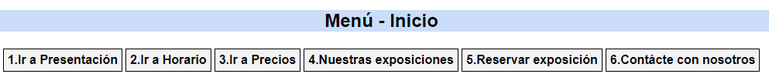

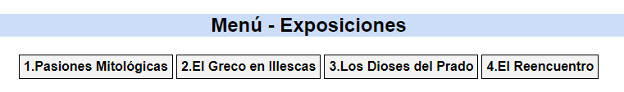

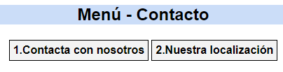

Ilustración 21 Secuencia de la web

También se destaca que todos los enlaces y botones de la web están referenciados con características sensoriales, es decir, tienen etiquetados acciones representativas como **“Enviar Formulario”, “Ir a Inicio”, “Volver al menú”** y además, se usan instrucciones para guiar al usuario a completar correctamente los formularios. A continuación, se muestra algunos ejemplos.

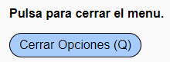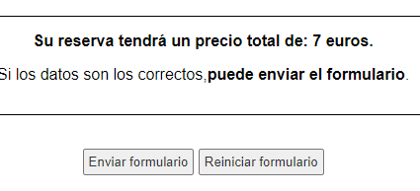

Ilustración 22 Enlaces accesibles

Otra de las pautas es que la web se presente tanto en horizontal como en vertical. Esto también se puede apreciar en dispositivos móviles, si se coloca en horizontal, no cambia la estructura. Además, se puede apreciar como el video tampoco varía la orientación.

Un punto a destacar, es el uso del lenguaje de marcado para mostrar el propósito de las secciones en la interfaz de usuario para ayudar a localizar las secciones a que las personas que utilicen herramientas asistidas. Esto se ha conseguido gracias al atributo “**role”** de **ARIA**. Con este atributo, podremos definir para qué función se usan las diferentes secciones de la web. Por ejemplo, **role=”menú**” indica que esa parte sirve para el menú del contenido junto a sus enlaces con **role=”menuitem”,** **role=”status”** para definir un estado de la pantalla, en este caso, el estado de la web cuando se manda un formulario; role=”main” para definir el contenido principal; **role=”región**” para definir una sección y muchos más. A continuación, se verán fragmentos de código de algunos ejemplos.

* **Role: Menú junto con “nav”**

<nav>

<h2 class=**"center"**>**Menú - Inicio**</h2>

<ul class=**"menu"** role=**"menu"** aria-label=**"menu"**>

<li><a role=**"menuitem"** title=**"Accede a la presentación"** href=**"#presentacion"**><b>**1.Ir a Presentación**</b></a></li>

<li><a role=**"menuitem"** title=**"Accede al horario"** href=**"#horario"**><b>**2.Ir a Horario**</b></a></li>

<li><a role=**"menuitem"** title=**"Accede a la lista de precios"** href=**"#precios"**><b>**3.Ir a Precios**</b></a></li>

<li><a role=**"menuitem"** title=**"Accede a las exposiciones del museo"** href=**"#exposiciones"**><b>**4.Nuestras exposiciones**</b></a></li>

<li><a role=**"menuitem"** title=**"Accede a la reserva de tu exposición guiada"** href=**"#reserva"**><b>**5.Reservar exposición**</b></a></li>

<li><a role=**"menuitem"** title=**"Accede a la pagina de contacto con la empresa"** href=**"#contacto"**><b>**6.Contácte con nosotros**</b></a></li>

</ul>

</nav>

* **Role: región**

<div id=**"accessPanel"** class=**"accessibility-panel"** accesskey=**"q"** role=**"region"**>

* **Role: Status**

<p role=**"status"** id=**"success"**></p>

* **Role: List**

<ul class=**"galeria"** role=**"list"**>

### 3.1.4 Distinguible C:\Users\marcos.ruiz\Downloads\kisspng-check-mark-tick-clip-art-green-tick-mark-5aa8e456cec986.968665711521017942847-removebg-preview.png

La página web está preparada para facilitar a los usuarios ver y escuchar el contenido sin que se distinga o se haga confuso al usuario.

Una de las normas de accesibilidad de este punto es que, si se distingue algo con color, también se debe describir en texto. Esta pauta también esta implementada y podemos ver el ejemplo en el formulario. Al principio, se muestra que los campos obligatorios van referenciados con un asterisco naranja y cuando el usuario falla, los errores se muestran en naranja, pero también está documentado en texto de por qué ha fallado. En las siguientes imágenes, se muestra este comportamiento.

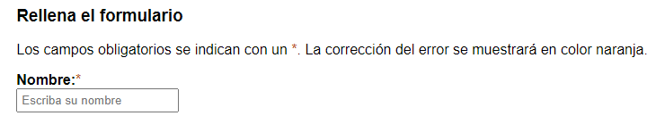

Ilustración 23 Formulario de Reserva

Cuando el usuario rellena el formulario sin poner el nombre, se muestra la corrección del error en naranja como se indicó previamente. De esta forma, hay una descripción del significado de por qué se ha añadido el color naranja.

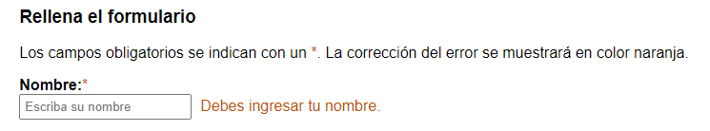

Ilustración 24 Corrección del elemento del formulario

En cuanto a la reproducción automática de audios, se cuenta con un control manual del volumen de este. Además, el audio, aunque cuenta con sonidos de fondo, se entiende perfectamente lo que dice el narrador.

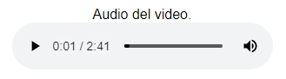

Ilustración 25 Control del audio

En cuanto a la presentación, el texto tiene un contraste superior al 4.5:1 en todo momento, 21 si es sobre el fondo blanco y 11.62 si es sobre el fondo azul.

Por otro lado, al usuario se le permite aumentar el tamaño de la fuente, sin que se pierda funcionalidad de la página. Además, también puede cambiar los colores del fondo y del texto. Todo ello desde el apartado de ajustes.

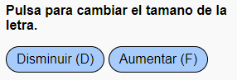

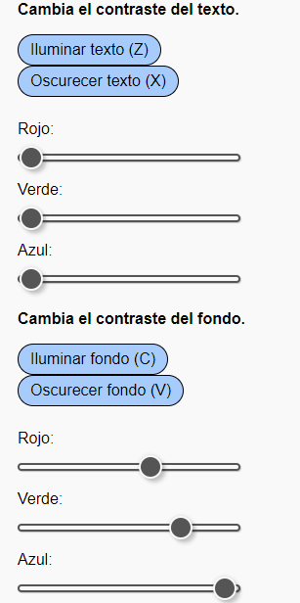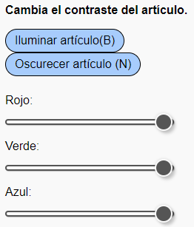

Ilustración 26 Menú Accesible - Contraste

Se ha asegurado que la web se presente sin pérdida de información o funcionalidad con un contenido de desplazamiento vertical equivalente a 320 pixeles y un contenido de desplazamiento horizontal alrededor de 250 pixeles. De esta manera, no habrá dos dimensiones para presentar la estructura. El contenido principal está recuadrado en blanco diferenciándolo del fondo para presentar mejor los contenidos.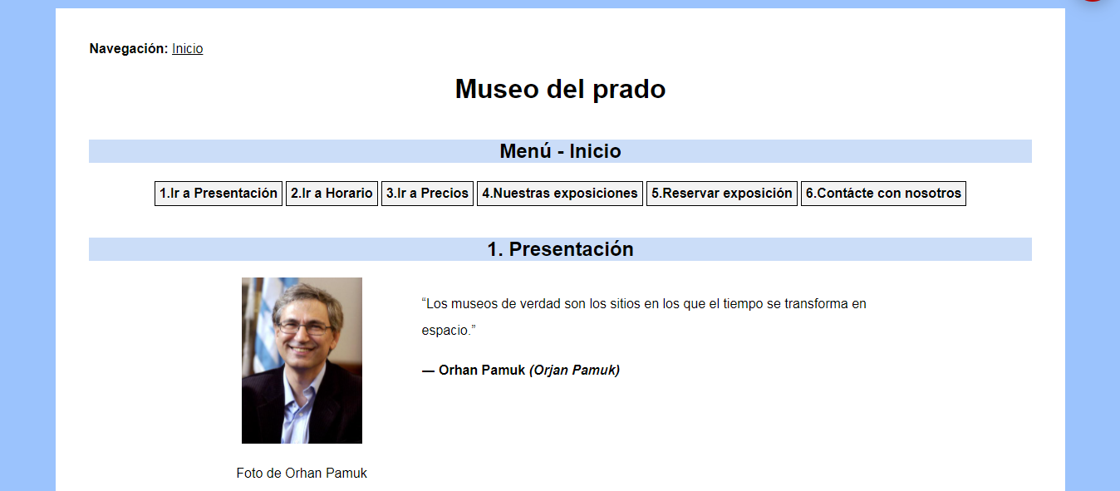

Contenido Principal

Ilustración 27 Localización del contenido principal

El interlineado de la web está establecido en 1.5 como indica las pautas. Los párrafos, letras y palabras también están espaciados según las dimensiones recomendadas por WCAG. A continuación, se muestra un ejemplo de esto.

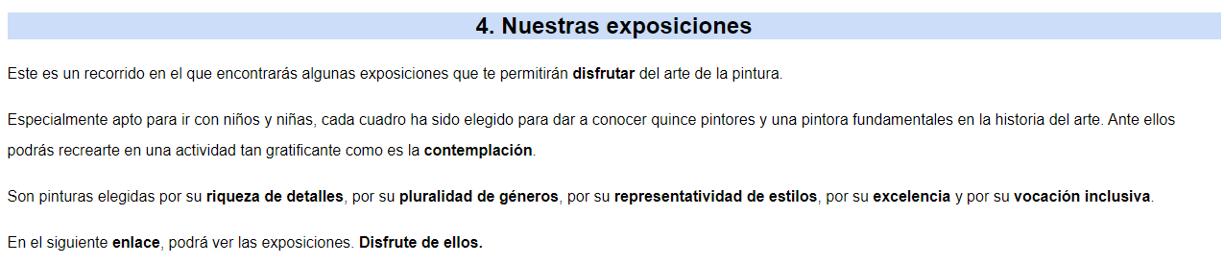

Ilustración 28 Interlineado y texto

También, se ha implementado un enfoque en los enlaces de manera que, si el mouse de posiciona encima de un enlace, el recuadro del enlace se colorea de un color o se mueve en caso de la pestaña de ajustes. Además, se puede comprobar como todos los enlaces de la web, presentan al pasar por encima el mouse, un título informativo de la acción que hace ese enlace

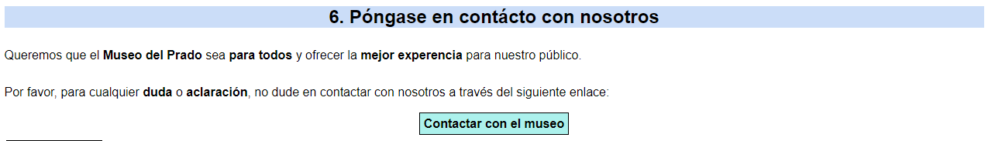

Ilustración 29 Enfoque de los enlaces

## 3.2 Operable

Los componentes de la interfaz del usuario y la navegación deben ser operables en su totalidad.

### 3.2.1 Teclado accesible C:\Users\marcos.ruiz\Downloads\kisspng-check-mark-tick-clip-art-green-tick-mark-5aa8e456cec986.968665711521017942847-removebg-preview.png

Mediante el teclado, se pueden aplicar los distintos ajustes de accesibilidad. Además, con el tabulador, se puede viajar por todos los enlaces de la web.

Ilustración 30 Teclado accesible

Esta información, también se muestra a través de programación con el atributo **“accesskey”.**

<div id=**"accessPanel"** class=**"accessibility-panel"** accesskey=**"q"** role=**"region"**>

### 3.2.2 Tiempo suficiente C:\Users\marcos.ruiz\Downloads\kisspng-check-mark-tick-clip-art-green-tick-mark-5aa8e456cec986.968665711521017942847-removebg-preview.png

El tiempo no es parte esencial del evento o actividad presentada por el contenido ni hay interrupciones. Los contenidos, el texto, los videos y los audios se pueden parar o retroceder en cualquier momento dejando tiempo suficiente al usuario. Esto se ofrece mediante los controles multimedia de estos elementos.

### 3.2.3 Convulsiones y reacciones físicasC:\Users\marcos.ruiz\Downloads\kisspng-check-mark-tick-clip-art-green-tick-mark-5aa8e456cec986.968665711521017942847-removebg-preview.png

La página no contiene ningún elemento que destelle más de tres veces por segundo. Además, en caso de molestia de algún elemento o color, se puede cambiar gracias al menú configurable de accesibilidad.

### 3.2.4 Navegable C:\Users\marcos.ruiz\Downloads\kisspng-check-mark-tick-clip-art-green-tick-mark-5aa8e456cec986.968665711521017942847-removebg-preview.png

Las páginas web tienen títulos que describen su temática o propósito y en la esquina superior izquierda, se puede ver en qué parte de la web está el usuario y cómo ha llegado hasta allí.

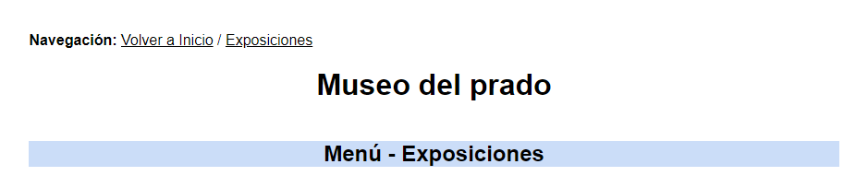

Ilustración 31 Localización de la página

En cuanto a los enlaces, tienen un texto representativo que hace que muy sencillo reconocer a donde nos llevará dicho este



Ilustración 32 Enlaces representativos

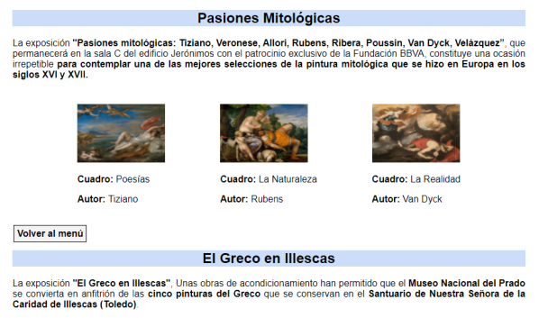

En este caso, los enlaces nos llevarían a cada una de las posibles exposiciones que ofrece el prado. Además, cada una de las exposiciones cuenta con un encabezado de sección para organizar mejor el contenido

Ilustración 33 Enlace a la exposición

Cabe destacar, que todas las secciones de la página web está formado por un botón llamado **“Volver al Menú”,** para que el usuario pueda navegar fácilmente de sección en sección sin necesidad de hacer “scroll”.

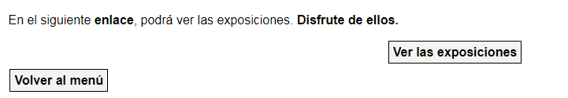

Ilustración 34 Enlace de "Volver al Menú"

## 3.3 Comprensible

En una web, es necesario que la información y el funcionamiento de la interfaz sean comprensibles en su totalidad para el usuario.

### 3.3.1 Legible C:\Users\marcos.ruiz\Downloads\kisspng-check-mark-tick-clip-art-green-tick-mark-5aa8e456cec986.968665711521017942847-removebg-preview.png

El contenido del texto de la página web es legible y comprensible.El idioma de la página es el español y se presenta mediante programación con el atributo Lang=”es” al principio del documento HTML.

<html lang=**"es"**>

Además, en el caso de que hubiera algún cambio de idioma, se podrá especificar mediante el atributo “lang”.

<blockquote lang=**"en"** cite=**"https://akifrases.com/"**>

<p>**"Real museums are the places where time is transformed into space.”**

</p>

<p><b>**― Orhan Pamuk**</b></p>

</blockquote>

Las abreviaturas presentes en la web se han documentado sobre su significado. Por ejemplo, en la tabla del calendario se usa la abreviatura de horas con la letra h. Debajo de la tabla, aparece la documentación del significado de la abreviatura.

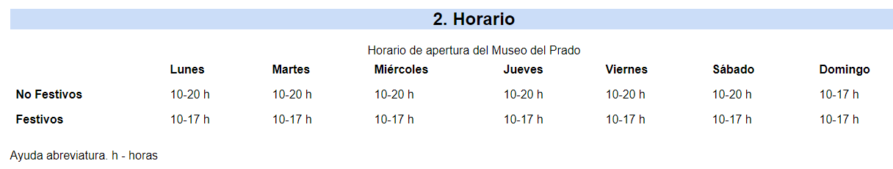

Ilustración 35 Explicación de las abreviaturas

Otros de los aspectos que se ha tenido en cuenta es el nivel de la lectura. Al ser una web de un museo, el lenguaje de muchas páginas tiende a ser algo complejo. Nosotros hemos intentado que cada frase se entienda a la perfección y utilice un vocabulario básico que lo entienda todo el mundo.

Se ha tenido en cuenta explicar la pronunciación de nombres extranjeros inmediatamente después de la palabra con el objetivo de mejorar la lectura del usuario.

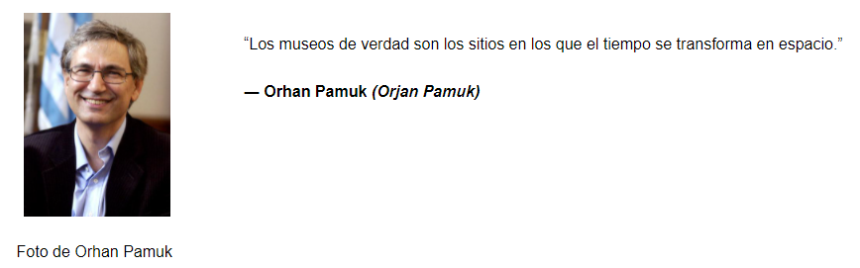

Ilustración 36 Ayuda a la pronunciación

### 3.3.2 Predecible C:\Users\marcos.ruiz\Downloads\kisspng-check-mark-tick-clip-art-green-tick-mark-5aa8e456cec986.968665711521017942847-removebg-preview.png

La web diseñada está creada para que funcione de manera predecible al usuario haciendo que la intuición esté por encima del entendimiento de la web.

El enfocado es una de las pautas de esta norma y se ha tenido en cuenta ya que, si cualquier botón o enlace recibe foco, no realiza ningún cambio hasta que se pulse. Por ejemplo, el formulario no se manda cuando se hace foco al botón de enviar. Se mandará cuando se pulse el botón. Igual pasa con los demás enlaces de la página. Además, como se ha comentado antes, cualquier elemento que recibe foco con el mouse, se mostrará el cambio sombreando el recuadro.

Por otro lado, la web es predecible ya que todos los enlaces presentan un texto con la acción que van a hacer. También tienen un atributo HTML llamado “title” en que si el usuario pasa por encima de cualquier enlace, le indica mediante un mensaje que acción hace si pulsa dicho enlace. Otro de los motivos de que la web es predecible es en los formularios. Antes de enviar el formulario, te indica que los datos son correctos y puede enviar el formulario advirtiendo que se enviará con éxito o por el contrario, si los datos son erróneos, también lo indicará en el apartado “Resumen de la reserva”

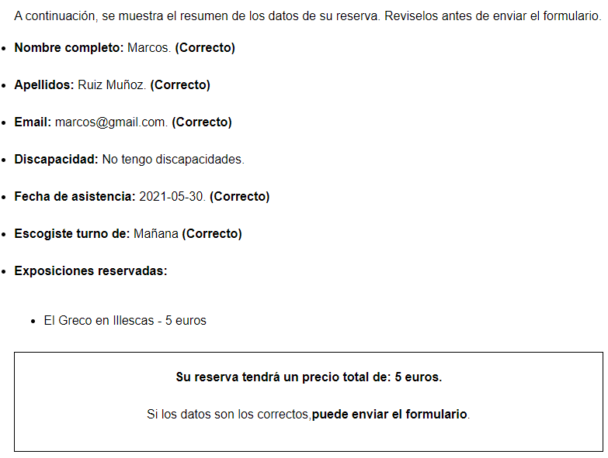

Ilustración 37 Prevención de errores

Otros de los aspectos predecibles en la web es el uso del menú de contenido. Al principio de cada página, se muestra el menú del contenido ordenado con números. Esto hace que el usuario intuya y prediga que el contenido se va a mostrar en ese orden en la web. O también, los campos de los formularios a rellenar, se muestran siempre en el mismo orden siendo el campo “nombre” y el campo “apellidos” los primeros en rellenar y mostrarse. Con esto, se logra una navegación predecible y consistente para el usuario.

Además, los elementos de la web son consistentes. Esto quiere decir, que los nombres asociados a cada etiqueta o elemento, siempre van a tener el mismo nombre en la página. Por ejemplo, “Volver al menú”, “Enviar formulario” siempre se mostrará de la misma forma, “Enviar formulario”, “Reiniciar formulario”, “Volver al Inicio”, las etiquetas de entrada de los formularios, los encabezados de las secciones, etc. El objetivo de esto es ayudar a los usuarios con discapacidades cognitivas, ceguera y pérdidas de visión a comprender lo que sucederá cuando interactúen con una función de la página web.

### 3.3.3 Asistencia de entrada C:\Users\marcos.ruiz\Downloads\kisspng-check-mark-tick-clip-art-green-tick-mark-5aa8e456cec986.968665711521017942847-removebg-preview.png

La web está diseñada para ayudar a los usuarios a evitar y corregir errores. Esto se puede mostrar en los formularios, cuando el usuario envía el formulario con algunos campos erróneos o sin rellenar, la web lo verifica e indica los errores que tiene que corregir.

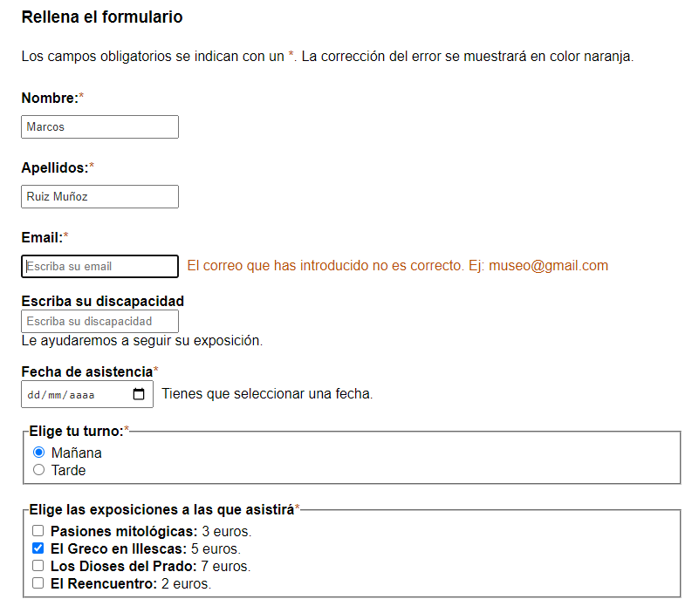

Ilustración 38 Corrección de errores del formulario de reserva

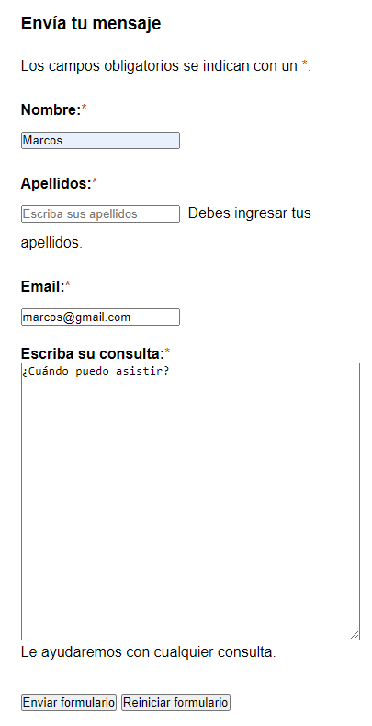

Ilustración 39 Corrección de errores del formulario de contacto

Además, también existen campos que previenen el error, por ejemplo, en el formulario de reserva, los campos “Escriba su discapacidad” y “Fecha de asistencia” al hacer foco, hay una ayuda para indicar lo que hay que poner y qué formato tiene que tener para evitar errores y confusiones.

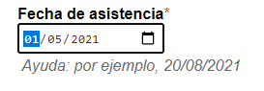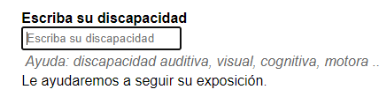

Ilustración 40 Ayuda en la introducción de campos del formulario

Además, antes de enviar el formulario, hay un breve resumen y revisión de errores con los datos que ha introducido para que el usuario los repase y verifique que son correctos antes de mandar el formulario. En el siguiente caso, se puede apreciar como el campo Nombre no se ha completado aún.

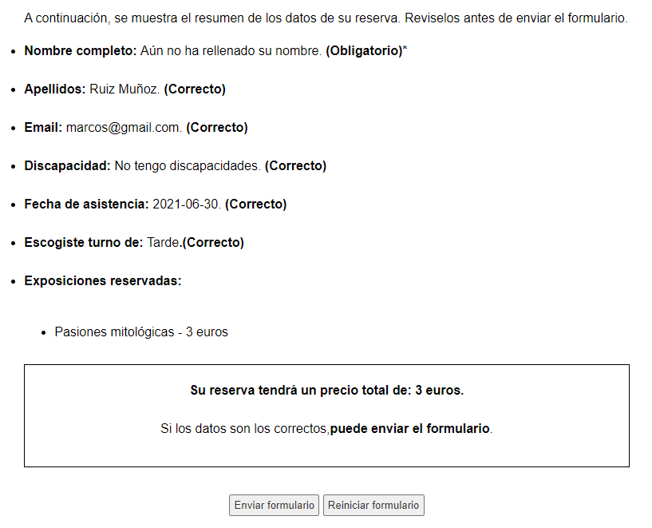

Ilustración 41 Resumen y revisión de errores

Se ha implementado también sugerencia de errores en algunos campos que pueden crear conflicto, por ejemplo, el del correo. Cuando el usuario falla el escribir el correo, sale una sugerencia mostrando un ejemplo de cómo tiene que escribir el correo.

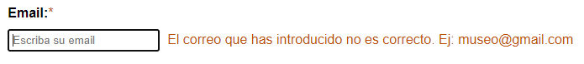

Ilustración 42 Ejemplos de ayuda en campos del formulario

Se ha usado atributos ARIA para indicar la obligatoriedad de los campos con **aria-requiered=”true”.**

<input id=**"email"** title=**"Escriba su email"** type=**"email"** name=**"textfield"** placeholder=**"Escriba su email"** **aria-required = "true"** />

Se ha creado una prevención de errores en los formularios ya que, cuando se pulsa el botón, se abre una ventana emergente preguntando **“¿Desea enviar el formulario?”** por si el usuario pulsa sin querer el botón y tenga la capacidad de retroceder en el error.

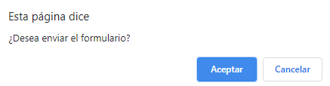

Ilustración 43 Mensaje de solicitud de envío

## 3.4 Robusto

Se ha hecho una web lo suficientemente sólida como para que pueda ser interpretado por una amplia variedad de usuarios incluidas las tecnologías de asistencia.

### 3.4.1 Compatible C:\Users\marcos.ruiz\Downloads\kisspng-check-mark-tick-clip-art-green-tick-mark-5aa8e456cec986.968665711521017942847-removebg-preview.png

La aplicación se ha pasado por un validador HTML y ha indicado que no existen atributos duplicados, ID únicas y elementos HTML sin cerrar.

* Para la página **index.html**

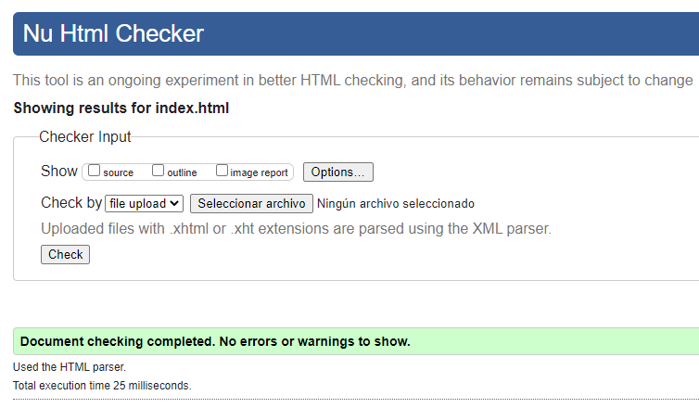

* Para **exposiciones.html**

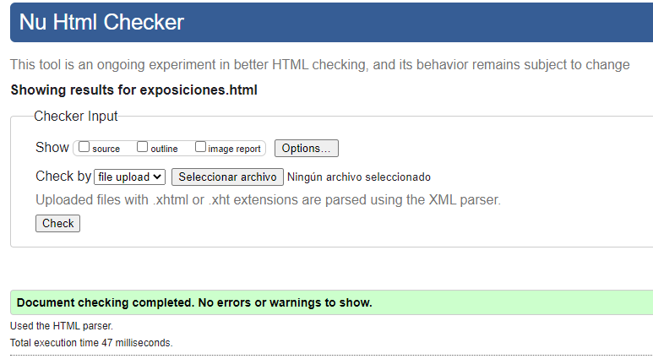

* Para **aboutUs.html**

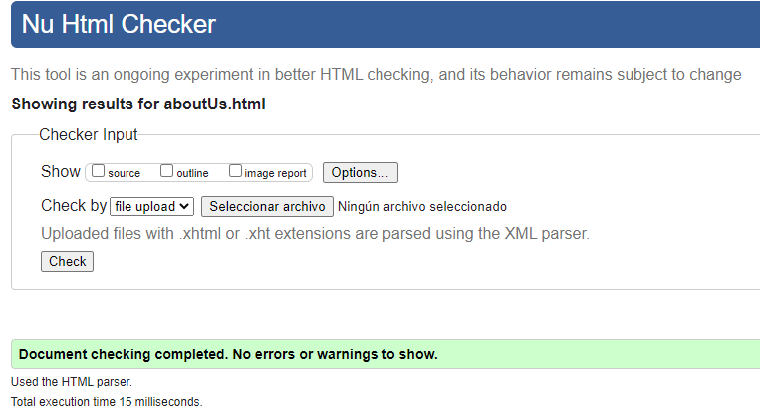

Es necesario poner mensajes de estado en la aplicación. Para ello, se ha creado una etiqueta con **role=”status”** que informa del estado cuando se manda el formulario correctamente. Este elemento se rellenará dinámicamente con Javascript.

<p role=**"status"** id=**"success"**></p>

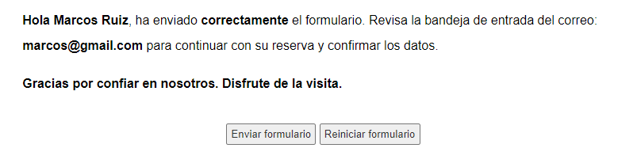

Además, todos los campos de los formularios están agrupados en nombre, función y valor.

<label for=**"nombre"**>

<b>**Nombre:**</b><span class=**"reqField"**>**\***</span>

</label>

<input title=**"Escriba su nombre"** id=**"nombre"** type=**"text"** name=**"textfield"** placeholder=**"Escriba su nombre"/**>

En este fragmento, se puede apreciar como hay una etiqueta llamada **“Nombre”** que referencia al input con **id=”nombre”** y que realiza la función de almacenar el nombre del usuario.

# Validadores

# Dificultades y soluciones

A continuación, se van a explicar algunas dificultades que se han tenido en realizar la práctica y las soluciones que se ha planteado.

Una de principales dificultades ha sido que la web en un principio, no era ***responsive.***Esto se ha solucionado gracias al uso de CSS y las ***“media-query*”** que permitían establecer estilos dependiendo de la pantalla en que se esté ejecutando. De esta forma, se podrá utilizar en cualquier ordenador o dispositivo.

Otras de las dificultades fue el **empleo de los validadores**. Al pasar por primera vez la web por los validadores, daban errores de sintaxis y de etiquetas. Esto ha sido solucionado correctamente siguiendo las instrucciones y el ***“feedback”*** que daban estas herramientas de accesibilidad, y, como se ha comentado en el anterior punto, los validadores han evaluado correctamente la web.

El uso de **Javascript** para el **menú configurable** es una de las tareas más complicadas que se ha implementado ya que ofrece muchas alternativas para cambiar el estilo de la página. Finalmente, se ha creado un menú bastante útil para que las personas con discapacidad puedan ver los contenidos de manera sencilla.

Otras de las dificultades presentadas es el uso de las etiquetas **ARIA y role,** ya que, desde diferentes validadores, pedían cosas distintas. Esto se ha solucionado usando las etiquetas ARIA más representativas y eliminado las que eran innecesarias, por ejemplo, **role=”form”** para definir el rol de un formulario, es algo irrelevante para el usuario.

Por otra parte, se ha querido utilizar la máxima cantidad de campos en los formularios e imágenes para representarlo de manera accesible y esto aumentaba su complejidad pero se ha logrado hacer.

Por último, otra dificultad que se tuvo fue hostear en un servidor la página web ya que había algunas páginas que estaban caídas o pedían algún tipo de autenticación. Para solucionarlo, se decidió usar el propio **GitHub** en el que se estaba desarrollando el proyecto. GitHub tiene una sección llamado ***“GitHub Pages”*** que permite hostear el proyecto en un dominio. Esto ha servido para que los **validadores puedan comprobar y validar la correcta accesibilidad** de la página.

# Conclusiones

El desarrollo de esta práctica nos ha hecho pensar en que, muchas de las páginas web que visitamos a diario, no tienen estos mecanismos que hacen a las personas con algún tipo de discapacidad, ver o interactuar mejor con la aplicación. La accesibilidad web nos parece una herramienta muy importante para favorecer por igual a la participación de todo el mundo en las tecnologías de la información.

Además, con el uso de las pautas de accesibilidad, la web o aplicación que se desarrolle, tendrá más visibilidad por más usuarios y como consecuencia tendrá más éxito y pasará por encima a las demás marcas.

Por otra parte, nos hemos dado cuenta de que para desarrollar una página web no todo es el estilo sino que también hay que tener en cuenta que el contenido sea sencillo de entender, ofrecer enlaces descriptivos, subtítulos, etc. Hay páginas web que no cuidan el contenido y se centran en la estética, pero, esto a veces puede ser un problema debido que el alto uso de colores y animaciones puede afectar a estas personas con alguna discapacidad.

Para terminar, nos ha parecido un tema interesante y que tendremos en cuenta en el mundo laboral a la hora de tener que crear algún sitio web o alguna aplicación tecnológica.

# Bibliografía

* Initiative, W. W. A. (2021). *Introducción a las Pautas de Accesibilidad para el Contenido Web (WCAG)*. Web Accessibility Initiative (WAI). <https://www.w3.org/WAI/standards-guidelines/wcag/es>
* *W3Schools Online Web Tutorials*. (2021). W3Schools. https://www.w3schools.com/
* *Codepen | Cloudflare*. (2021). Codepen. https://codepen.io/
* *Aula Virtual | Universidad Rey Juan Carlos: Iniciar sesión en el sitio*. (2021). Aula Virtual URJC. https://www.aulavirtual.urjc.es/moodle/login/index.php
* Mora, S. L. (2021). *Accesibilidad Web: ¿Qué es?* Accesibilidad Web. http://accesibilidadweb.dlsi.ua.es/
* *La accesibilidad Web*. (2019, 17 mayo). Discapnet. https://www.discapnet.es/areas-tematicas/tecnologia-inclusiva/observatorio-de-accesibilidad-tic/la-accesibilidad-web
* *GitHub: Where the world builds software*. (2021). GitHub Pages. https://github.com/